**Fontes do aplicativo**: <https://github.com/alanrf/jsonvimeo>

## 1- Tela inicial, já inicia com uma sugestão de usuário para pesquisa de vídeos.

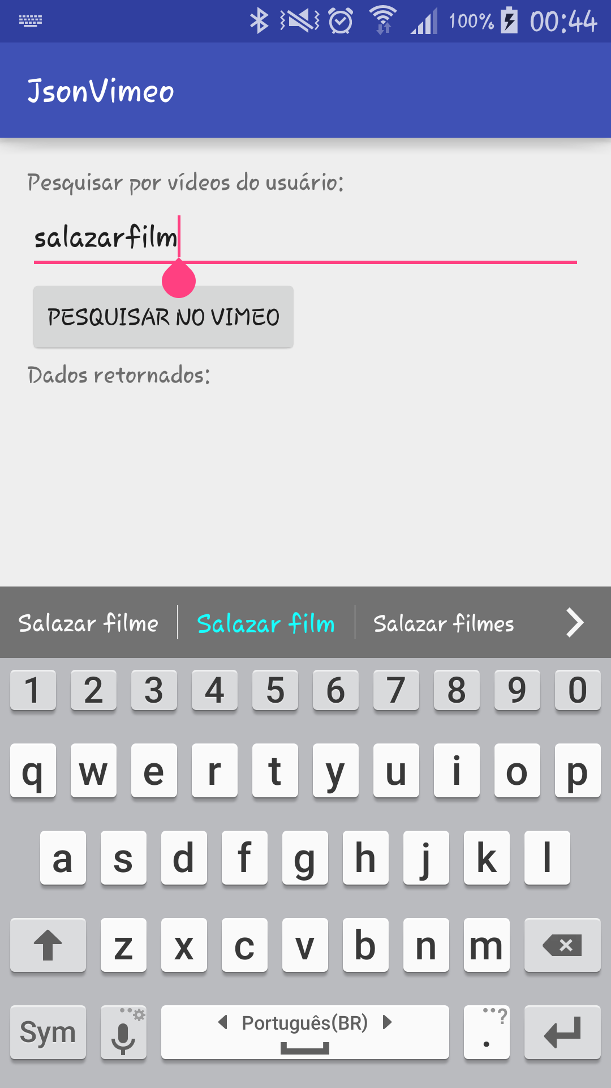

## 2- Usuário pressiona “PESQUISAR NO VIMEO”, internamente os dados pesquisados são armazenados numa base local.

## img2.png

## 3- Usuário pressiona novamente “PESQUISAR NO VIMEO”, sem mudar o usuário da pesquisa. Os dados dos vídeos já existentes são atualizados e os vídeos novos são incluídos (vide mensagem ao lado de “Dados Atualizados”)

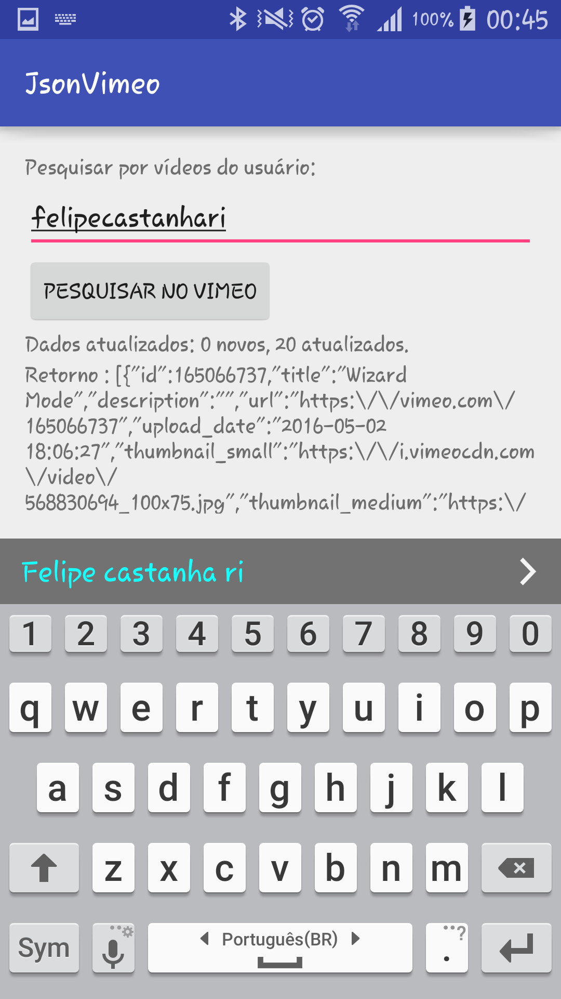

## 4- Usuário altera o usuário e pressiona pesquisar novamente. Os videos do novo usuários são adicionados ao base local.

